畫面名稱 | 扶療養機構報備支援資料線上審核作業畫面 | 畫面代號 | HMAI1281S01

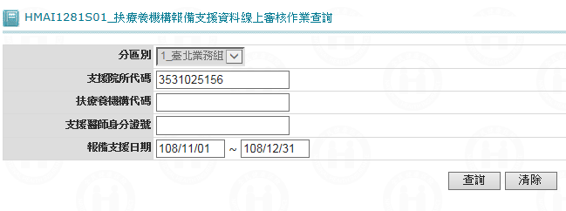

操作說明

扶療養機構報備支援資料線上審核查詢：
當需查詢之資料輸入完畢後按查詢鍵，則將符合條件之相關資料查出，若查詢到1筆資料則直接把資料帶至『扶療養機構報備支援資料線上審核作業』(HMAI1281S03)畫面;若查詢到多筆資料，則將所有醫事機構代碼帶到『扶療養機構報備支援資料清單查詢』(HMAI1281S02)畫面;當查不到資料則顯示〝無符合條件資料〞訊息。

重新查詢：按清除畫面鍵，將所有查詢條件欄位全部清除，重新再輸入查詢條件，如上所述。

補充說明

本作業維護只會在分區操作﹝各分區只能做轄區內之特約醫事機構或扶療養機構﹞。

畫面名稱 | 扶療養機構報備支援資料清單查詢畫面 | 畫面代號 | HMAI1281S02

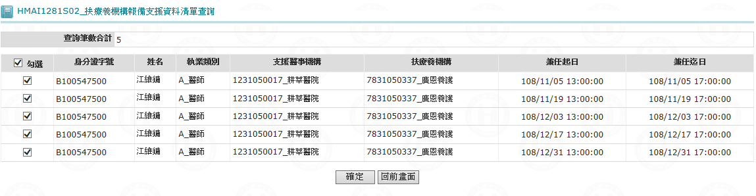

操作說明
由「扶療養機構報備支援資料線上審核查詢畫面」輸入查詢條件並按查詢鍵後，若查詢到多筆資料，則將所有報備支援資料碼帶到本畫面。

報備支援篩選維護：將需要支援之資料打勾，再按確定鍵，則將該勾選之資料帶到扶療養機構報備支援資料線上審核作業畫面。

離開：按回前畫面鍵結束本作業，並回到特約醫事機構作業畫面。

補充說明

本作業維護只會在分區操作﹝各分區只能做轄區內之特約醫事機構或扶療養機構﹞。

畫面名稱 | 扶療養機構報備支援資料線上審核作業畫面 | 畫面代號 | HMAI1281S01

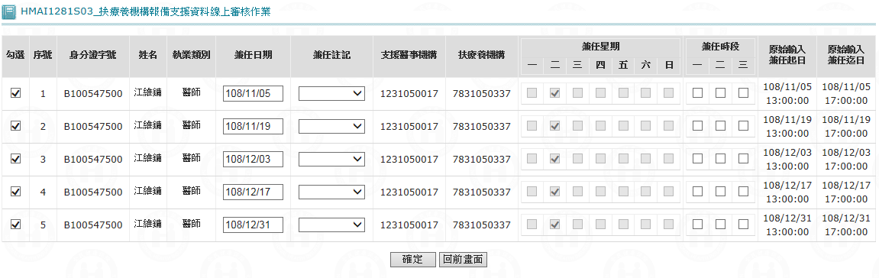

操作說明
進入本畫面時，已將該機構所有申請報備支援帶出，且依醫事人員類別、醫事人員ID由小至大排序。

確認：將本畫面相關資料輸入完畢，按確認鍵將資料寫入資料庫。

離開：按回前畫面鍵結束本作業，並回到原呼叫之畫面。

補充說明

本作業維護只會在分區操作﹝各分區只能做轄區內之特約醫事機構﹞。

本作業僅開放承辦人員可以更正下列資料：
- 勾選：系統自動帶出，預設為。
- 序號、身分證字號、姓名、執業類別、支援機構、扶療養機構、原始輸入兼任起日、兼任起日：系統自動帶出，不可修改。
- 兼任日期、兼任星期：系統自動帶出，兼任日期可以修改，兼任星期自動換算。
- 兼任註記：經辦必需從下拉選單擇一輸入，不可空白。
- 兼任時段：經辦需依原始兼任起迄之時間判斷時段填入，不可空白。

